Создание композиции в технике «набрызг».

Опыт показывает, что одно из наиболее важных условий успешного развития детского художественного творчества - разнообразие и вариативность работы с детьми на занятиях. Новизна обстановки, необычное начало работы, красивые и разнообразные материалы, интересные для детей неповторяющиеся задания, возможность выбора и еще многие другие факторы - вот что помогает не допустить в детскую изобразительную деятельность однообразие и скуку, обеспечивает живость и непосредственность детского восприятия и деятельности. Важно сделать так, чтобы учащиеся с одной стороны, могли применить усвоенные ранее знания, навыки, умения, с другой - искали новые решения, творческие подходы. Именно это вызывает у ребенка положительные эмоции, радостное удивление, желание созидательно трудиться.
С большим удовольствием дети выполняют работы в технике «набрызг».
Непростая техника. Ее суть — в разбрызгивании капель с помощью специального приспособления, которое в изостудии нам заменят зубная щетка и стека. Зубной щеткой в левой руке наберем немного краски, а стекой будем проводить по поверхности щетки — быстрыми движениями, по направлению к себе. Брызги полетят на бумагу, а если на листе разложить трафареты различных предметов, сухие листья, то может получиться интересная композиция.

Материалы необходимые для работы:
1.Лист бумаги формата А-3.
2.Картон.
3.Ножницы.
4.Засушенные листочки с разных деревьев.
5.Гуашь.
6.Палитра.
7.Зубная щётка.
8.Деревянная палочка.

Ход работы:

- Сейчас мы выполним работу - натюрморт с осенними листьями. Из картона вырезаем силуэт вазы. На листе бумаги компонуем букет из сухих листьев в вазе. Листья лучше выбирать разного размера и разной формы.

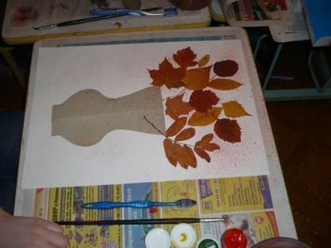

- В пластмассовой палитре разводим гуашь выбранных цветов с водой до густоты кефира. Обмакиваем щётку в краску и проводим по поверхности щетки — быстрыми движениями, по направлению к себе над рисунком.

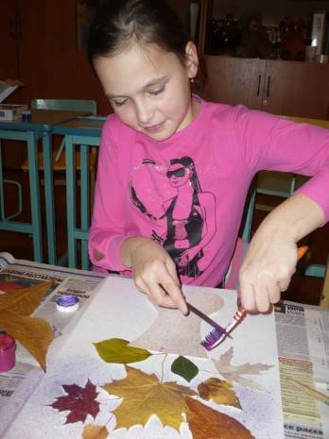

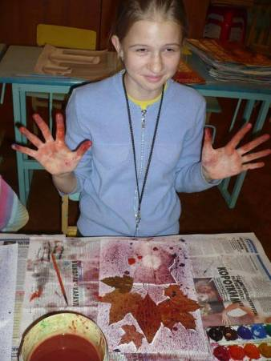
3.Исползуя разные цвета, заполняем фон. Работаем очень аккуратно, чтобы не сдвинуть трафарет и листики иначе контуры предметов получатся нечёткие. Руки и рабочее место трудно сохранять в чистоте, столы лучше застелить клеёнкой или газетой.

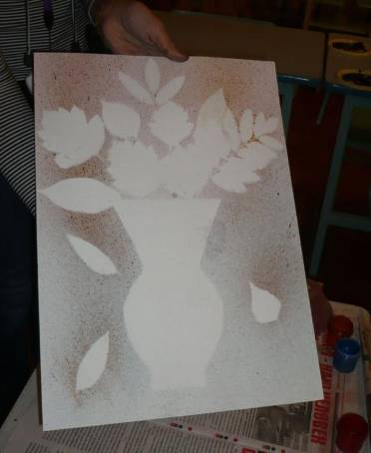
4.Когда фон закончен, можно начинать снимать с рисунка листочки. Можно снять сразу все листочки и вазу, тогда останется белый силуэт букета. Это может быть достаточно красиво и лаконично.

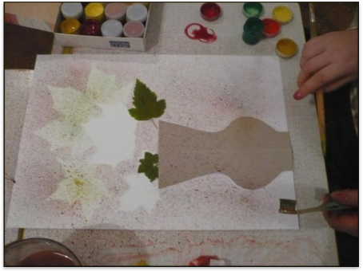
5.А, можно, снимать листочки по несколько штучек. Открывшиеся белые части нужно забрызгать жёлтыми, оранжевыми, салатовыми цветами, но нужно следить, что бы тон набрызга был светлее, чем тон фона. Потом снимаем остальные листочки и делаем ещё более светлый набрызг.

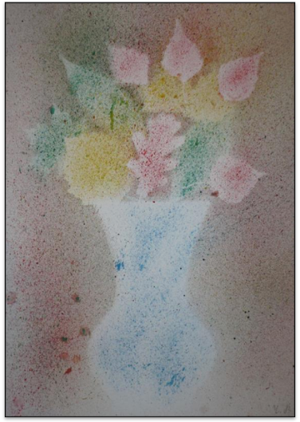
6.Снимаем трафарет вазы и тоже немного её забрызгиваем холодными светлыми оттенками. Получается очень нарядно.

